Pressemitteilung Sulz am Neckar, September 2019

Mehr Raum für die Zukunft:
HEINRICH KIPP WERK erweitert Azubi-Werkstatt

Qualifizierte und motivierte Auszubildende zu finden, ist eine der zentralen Aufgaben im Mittelstand. Schließlich ist die Übernahme selbst ausgebildeter junger Frauen und Männer ein wesentlicher Bestandteil des firmeninternen Recruiting-Konzepts. Die Verantwortlichen im HEINRICH KIPP WERK sind sich der Bedeutung der Azubi-Suche bewusst und investieren seit Jahren in ihr Angebot. Neueste Veränderung ist eine vergrößerte Azubi-Werkstatt.

46 junge Menschen absolvieren derzeit eine Ausbildung beim HEINRICH KIPP WERK, 26 davon im Gewerblichen Bereich. In wenigen Jahren dürfen sie sich Industriemechaniker, Werkzeugmechaniker, Verfahrensmechaniker, Mechatroniker oder Zerspanungsmechaniker nennen. „Wir wollen unseren Auszubildenden die besten Voraussetzungen für eine erfolgreiche Lehre geben. Wir investieren in junge Talente – und dadurch selbstverständlich auch in unsere eigene Zukunft“, sagt Geschäftsführer Nicolas Kipp.
Mit 320 m² ist die Fläche der Azubi-Werkstatt nun doppelt so groß wie davor. „In unserer Lehrwerkstatt erlernen unsere Auszubildenden an professionellen Dreh-, Fräs- und Erodiermaschinen ihr Handwerk. Wir haben unseren Bestand kürzlich um drei CNC-Maschinen erweitert. Nun stehen in der Azubi-Werkstatt insgesamt sechs CNC-Maschinen und 10 konventionelle Maschinen“, erläutert Daniel Hütter. Der langjährige Ausbilder im HEINRICH KIPP WERK und sein neuer Kollege Ioannis Bouikidis – selbst ehemaliger Azubi bei KIPP – schätzen die neuen Räumlichkeiten sehr. „Im Schulungsraum können wir interne Kurse zu den Themen Steuerungstechnik und CNC durchführen“, schildert Hütter. Von den Auszubildenden gerne genutzt werden die Simulatorenplätze, außerdem gibt es bei KIPP nun vier externe Programmierplätze.
Am 11. Oktober 2019 stehen unsere Ausbilder und Auszubildenden auf dem Messestand der Ausbildungsmesse KAZ in Sulz am Neckar. Kommen Sie vorbei und lernen Sie noch mehr über die Ausbildung im HEINRICH KIPP WERK.
AUSBILDUNG: SICHER MIT KIPP

Zeichen mit Leerzeichen:
Headline: 70 Zeichen
Text: 1.969 Zeichen
Gesamt: 2.039 Zeichen

HEINRICH KIPP WERK KG
Stefanie Beck, Marketing
Heubergstraße 2
72172 Sulz am Neckar

Telefon: +49 7454 793-30
E-Mail: stefanie.beck@kipp.com

Weitere Informationen und Pressefotos
Siehe www.kipp.com, Region: Deutschland, Rubrik: News/Pressebereich

Fotos:

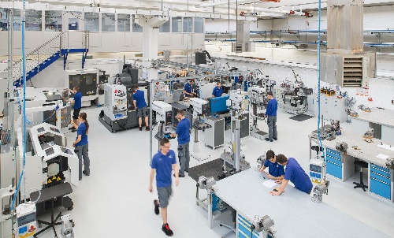  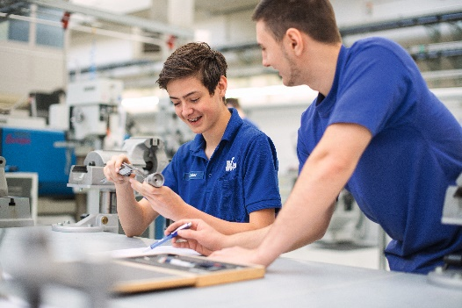  Foto: KIPP | Bilddatei:  KIPP_Azubi-Werkstatt.jpg  Bilddatei:  KIPP_Azubi-Werkstatt_Ausbilder_mit_Azubi.jpg

Bildrechte: Freigegeben zur lizenz- und honorarfreien Veröffentlichung in Fachmedien.
Mit der Bitte um Quellenangabe und Beleg.

